**POZOR!**

* ***Volič může volit nejvýše tolik kandidátů, kolik členů zastupitelstva má být zvoleno*** *(uvedeno v záhlaví hlasovacího lístku)****.***
* ***Označení volební strany / kandidátů se provádí křížkem* ⌧;** *k jiným značkám např.* 🗹 nebo ⮹ nebo 🞆 *apod*. *nebude přihlíženo*

Volební stranou se rozumí:

|  |  |
| --- | --- |
| ➊ | **politické strany / politická hnutí** registrovaná Ministerstvem vnitra, jejichž činnost nebyla pozastavena |
| ➋ | **koalice** politických stran / politických hnutí registrovaných Ministerstvem vnitra, jejichž činnost nebyla pozastavena |
| ➌ | **nezávislý kandidát** *(samostatně kandidující fyzická osoba – jedinec)* |
| ➍ | **sdružení nezávislých kandidátů** |
| ➎ | **sdružení politických stran nebo politických hnutí a nezávislých kandidátů** |

1. **Volič hodlá volit jen jednu volební stranu**

**Způsob VOLBY:**

Volič křížkem ⌧ ve velkém rámečku před názvem volební strany označí vybranou volební stranu.

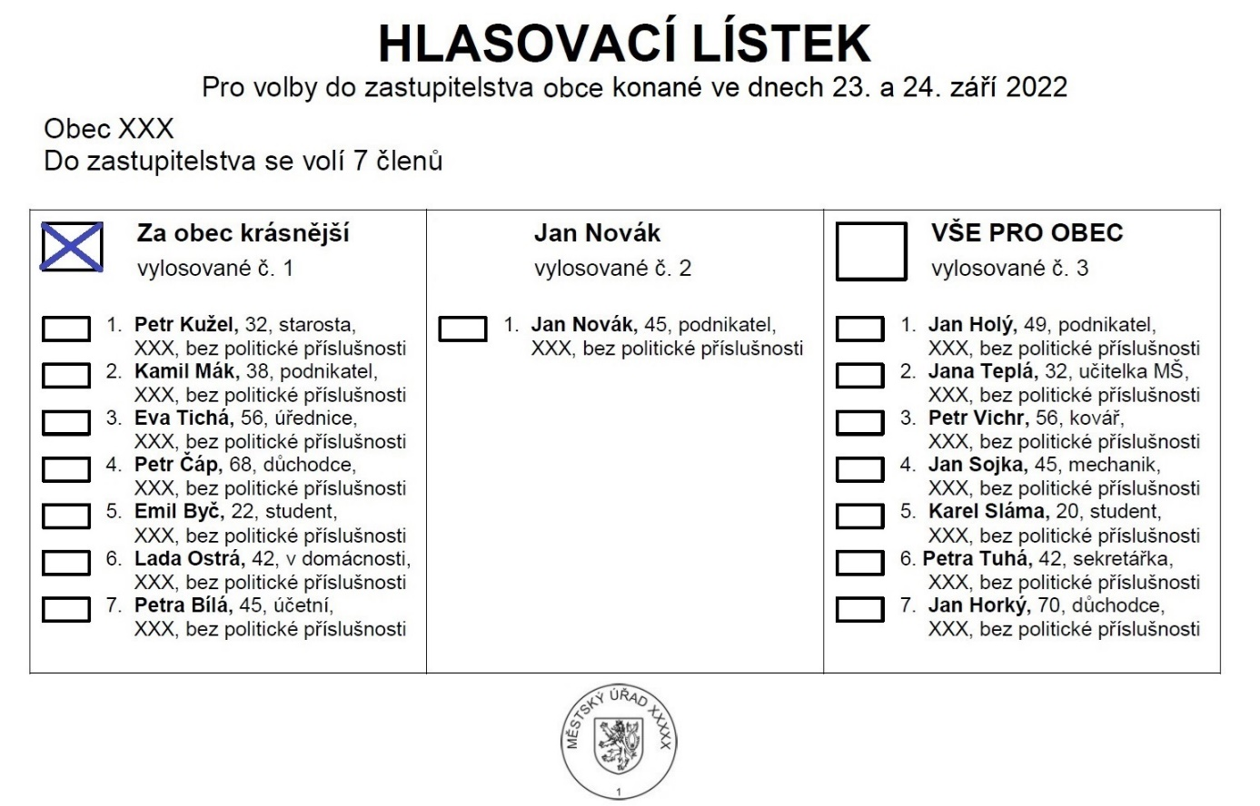

1. **Volič hodlá volit napříč volebními stranami jednotlivé kandidáty**

**Způsob VOLBY:**

Volič křížkem ⌧ v rámečcích před jmény kandidátů označí maximálně tolik kandidátů, kolik členů zastupitelstva obce má být zvoleno (v daném případě 7).

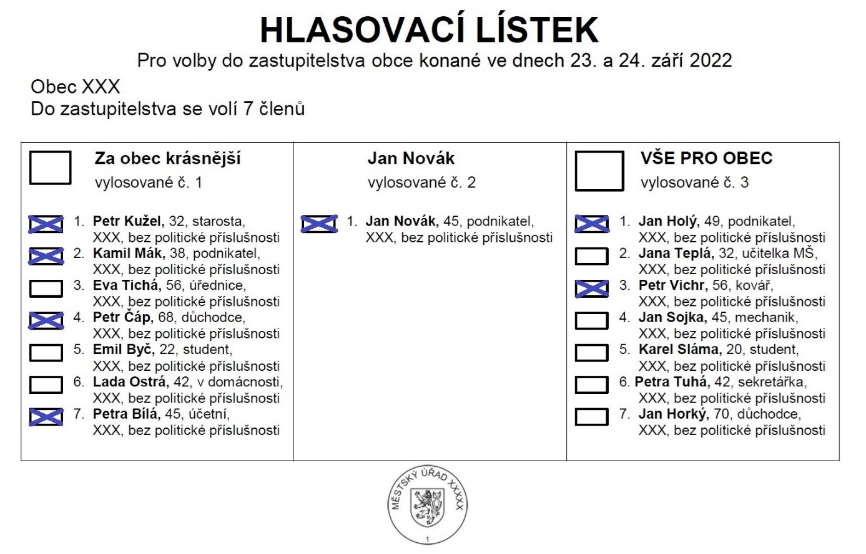

1. **Volič hodlá volit jednu volební stranu a zároveň kandidáty jiných volebních stran**

*(kombinovaný způsob předchozích dvou variant)*

**Způsob VOLBY:**

Volič křížkem ⌧ ve velkém rámečku před názvem volební strany označí vybranou volební stranu **a dále** křížkem ⌧ v rámečcích před jmény kandidátů označí další kandidáty, pro které hlasuje, a to v libovolných samostatných sloupcích, ve kterých jsou uvedeny ostatní volební strany.

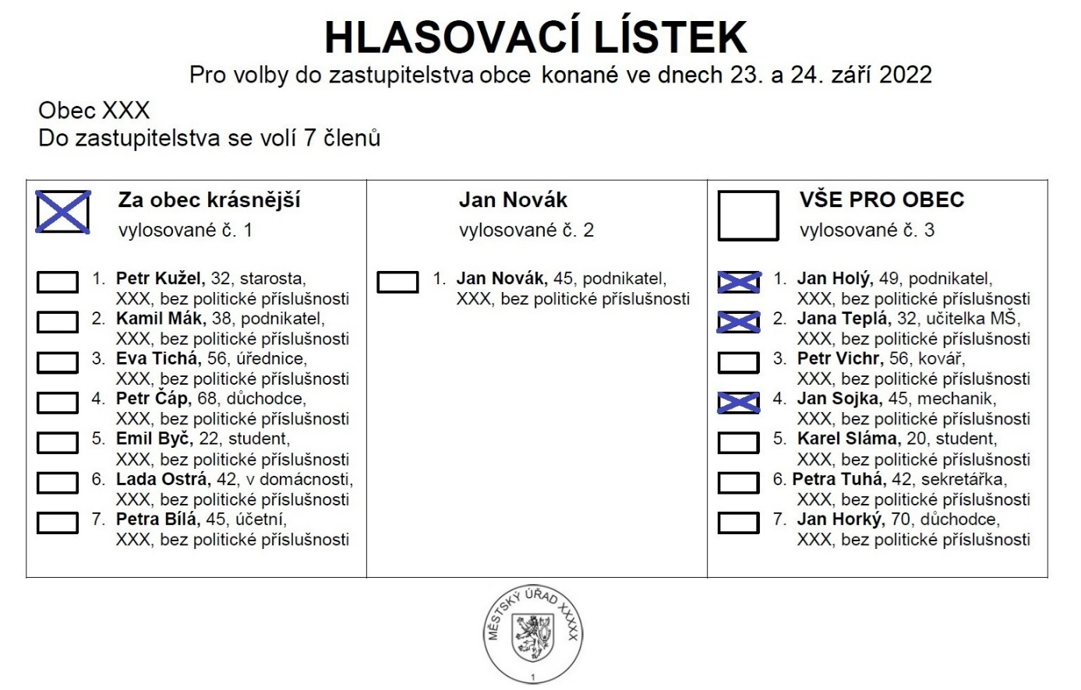

**V tomto případě je dán hlas jednotlivě označeným kandidátům** *(1. Jan Holý, 2. Jana Teplá a 4. Jan Sojka, všichni z volební strany VŠE pro obec);* **z označené volební strany** *(tj. Za obec krásnější)* **je dán hlas podle pořadí na hlasovacím lístku pouze tolika kandidátům, kolik zbývá do počtu volených členů zastupitelstva obce** *( 7-3= zbývá 4; tzn. 1. Petr Kužel, 2. Kamil Mák, 3. Eva Tichá, 4. Petr Čáp).*

Vypracovala:

Mgr. Pavlína Kroupová

ved. odd. přestupků a voleb

správní odbor

Krajský úřad Libereckého kraje